
Magdalena Piasecka

BEN, TOSIA
I INNE OPOWIADANIA

Historyjki Bena
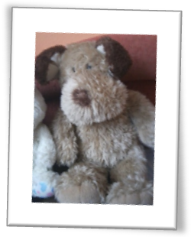
Cześć nazywam się Ben i jestem pluszowym misiem. Mam 2 lata. Mieszkam w Augustowie razem z całą moją rodziną : tatą Pawłem , ciociami Madzią i Kasią , babcią Basią i dziadkiem Piotrkiem. Nie są oni pluszakami, są ludźmi. Zawsze jestem w pobliżu mojego taty, nawet śpię obok jego łóżka. W wakacje jeździmy na różne wycieczki po Polsce. Z tatą często budujemy coś z klocków LEGO. Moje hobby to robienie zdjęć, ale w przyszłości chcę zostać podróżnikiem.

Historyjka 1: Wadowice i śmieszna piżama
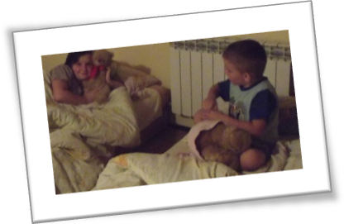
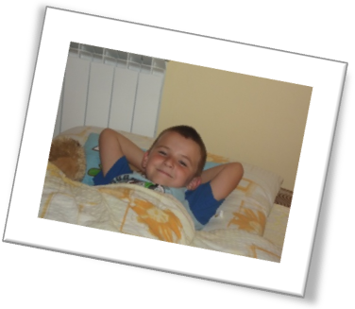
Kiedyś pojechaliśmy do Wadowic. Nie pamiętam dokładnej daty, ani dnia , ani miesiąca, ale jestem pewny ze był to 2011. Pogoda była wręcz idealna na wycieczkę. Słońce świeciło i wiał lekki letni wiaterek. Gdy reszta poszła oglądać Klasztor Ojców Bernardynów, ja musiałem zostać w samochodzie, bo kto by wziął misia do zwiedzania. Została ze mną Pati, która jest moją siostrą cioteczną, bo jej mama to ciocia Madzia. Pati też jest pluszakiem. Po powrocie rodzinki pojechaliśmy na wcześniej zamówione kwatery. Nasz pokój był nieduży, ale też niemały. Ściany były pomalowane na kolor ciemnożółty. Podłogę pokrywały drewniane jasne deski. W pokoju stało kilka łóżek. Ciocia Kasia spała na łóżku, które stało w lewym kącie pokoju. Obok niej było łóżko Madzi i Pati. Potem taty i na drugim końcu pokoju łóżko dziadków. Potem była kolacja. Tata posadził mnie u siebie na kolanach. Rozglądałem się ciekawie dookoła, gdy on pałaszował z wielkim apetytem tosty z serem. Po kolacji wszyscy ( oprócz mnie i Pati ) umyli się, a następnie położyli się do swoich łóżek. Tata postanowił mnie przebrać, ale okazało się, że zapomniał zabrać moich ubranek z samochodu.
– Trudno, jest już za późno, żeby iść do samochodu. Weźmiesz wszystko jutro. – powiedział dziadek Piotrek, który leżał już w łóżku.
Słysząc to ciocia Madzia podała różową sukienkę, która bardzo przypominała pidżamę. Tata zakładał mi ją przez 5 minut, bo była za mała, ale wreszcie ją na mnie wcisnął. Ciocia Kasia i babcia Basia, gdy zobaczyły mnie w tym stroju wybuchnęły śmiechem. Dziadek zgasił światło. Jednak moje ciocie nie od razu poszły spać. Tego dnia miała być nocą spadających gwiazd, wiec obie długo wyglądały przez okno. Niestety, niczego nie zobaczyły.

Historyjka 2: Deszczowy dzień w Zakopanem
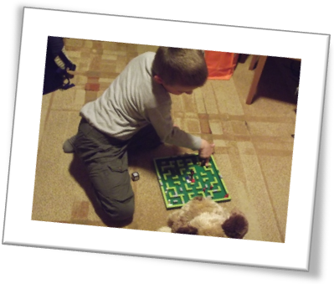
- To już trzeci dzień w Zakopanem, a my nic nie zwiedziliśmy – powiedział ze złością dziadek Piotrek, który chciał zwiedzić w zimowej stolicy Polski wszystko co się da – Tylko pada i pada. – dodał ze złością.
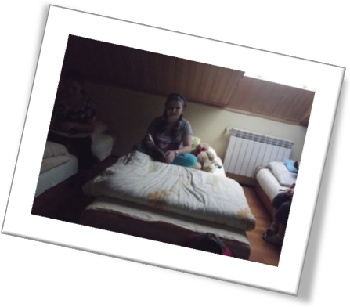
Wszyscy od przyjazdu nie ruszyli się z domu. Co prawda, nasze pokoje nie były takie złe. Do jednego z nich nie mógł jednak wchodzić nikt prócz dziadków. Były tam nasze bagaże. Za to w drugim o numerze 5 robiliśmy wszystko czyli: jedliśmy śniadanie, obiad i kolację , oglądaliśmy telewizję , czytaliśmy książki, bawiliśmy się. Miał kształt prostokąta. Ściany pokryte były drewnianymi deskami, a na podłodze leżał ciemno- kremowy dywan. Po prawej stronie stały łóżka moich cioć Madzi i Kasi, a po lewej znajdowało się duże dwuosobowe łóżko. Nad nim wisiał telewizor. Na przeciwległej ścianie duże okno zastępujące drzwi prowadziło na mały balkonik. Obok stał stół, a naprzeciw niego szafa. Tata ciągle się zastanawiał nad tym, jak sobie zorganizować czas. Wreszcie przyszedł mu do głowy świetny pomysł. Z dużej torby podróżnej wyjął grę LEGO Minotaurs i graliśmy w nią, to znaczy tata grał , a ja z zaciekawieniem przyglądałem się temu, co robi. Ciocia Madzia ciągle patrzyła się w okno tak, jakby nigdy nie widziała deszczu . I czekała, aż przestanie padać. Około godziny 15 skończyliśmy grać.
– Juchu ! Wygrana – pomyślałem patrząc na planszę.
Zanim obejrzeliśmy się zrobiło się ciemno i poszliśmy spać.

Historyjka 3: Gdzie ta Walentynka dla Pati ?
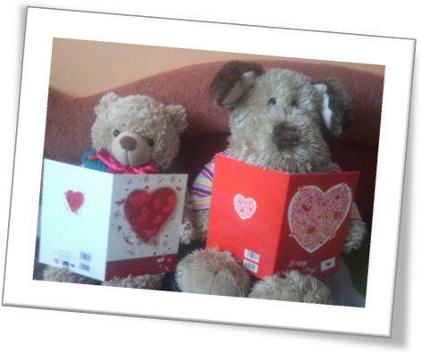
Był 14 luty. Czyli dzień świętego Walentego lub bardziej zrozumiale Walentynki. No cóż… jak zapewne wiecie jest to święto zakochanych. Na pewno się zastanawiacie czy ja (Ben) lubię Walentynki. Moja odpowiedź brzmi tak: Nie przepadam za tym świętem, w przeciwieństwie do Pati. Ona kocha ten dzień, dlatego już od samego rana pisała dla każdego walentynkę. Zrobiło mi się bardzo głupio, bo ja nigdy nie wysłałem jej żadnej walentynki.
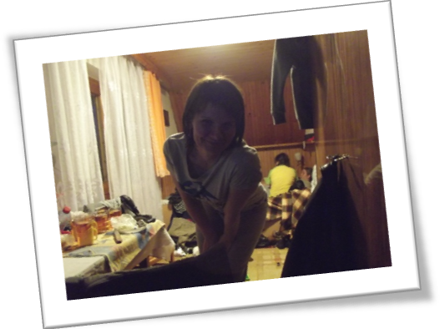
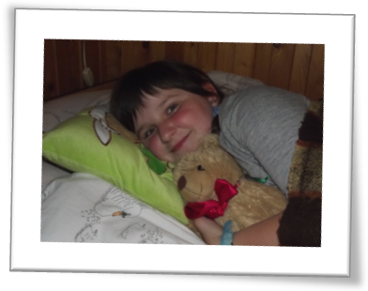

Nyćka u dziadków
To był dzień jak każdy tej jesieni na Mazurach. Od kilku tygodni trwała słota, która każdemu w tym roku dawała się we znaki. Jedynym było zajęciem i ukojeniem było przykrycie się grubym kocem na mięciutkim fotelu i czytanie jakiejś interesującej książki. Mała Nyćka ( tak ją nazywano w domu, choć naprawdę miała na imię Frania), mimo że jeszcze nie chodziła do szkoły, świetnie umiała czytać. Kiedy jednak traciła chęć do czytania, wtedy zaczynała wymyślać rożne zabawy. Albo stroiła się w najróżniejsze stroje jakie tylko znalazła w domu, albo czesała swoje lalki w kłosy, warkocze i robiła im jakieś dziwne fryzury. Jednak jej ulubioną zabawką był mały miś o imieniu Hysia. Misiów, Nyćka miała 26. Każdego obdarzała miłością i traktowała z szacunkiem, ale Hysia była dla niej najważniejsza. Dlaczego? Może dlatego, że właśnie ona była bardzo podobna do Nyćki. Jej jasno brązowe futerko z nutką czekolady przypominało włosy dziewczynki. Obie też miały podobne upodobania, lubiły na przykład takie same stroje jak na przykład tę różową sukienkę z długim rękawem w białe groszki. Można powiedzieć że były najlepszymi przyjaciółkami.
W domu Nyćki było bardzo wesoło i rodzina w słoneczne dni zawsze wspólne bawiła się w ogrodzie. Jednak dzisiaj atmosfera była dziwnie przygnębiająca i to nie tylko z powodu pogody.
-Nyciu –powiedziała mama, gdy cała rodzina jadła śniadanie - Niestety ja i tatuś na tydzień musimy wyjechać do Anglii. Chodzi o pracę taty, ale nie przejmuj się na cały tydzień zawieziemy cię do babci i dziadka.
Nyćka nie chciała rozstawać się z rodzicami, ale perspektywa pobytu u dziadków ucieszyła ją. Bardzo lubiła jeździć do nich. Z dziadkami nie można było się bowiem nudzić bez względu na pogodę. Zwłaszcza z dziadkiem, który zawsze siedząc w swym dość starym bujanym fotelu przed kominkiem w salonie opowiadał śmieszne lub straszne historie. Ich dom był bardzo mały, ale niezwykle przytulny. Znajdował się w Pruszczu Gdańskim, do którego zawsze jechali 2 godzin. Te 190 km to jednak nie tak dużo, aby posłuchać bezcennych opowieści dziadka. Dla nich Nyćka gotowa by była przejechać samochodem cały świat. Oczywiście do dziadków Nyćka zabrała też swoją wzięła swoją Hysię i małą różową walizkę, w którą włożyła kilka zabawek i ulubioną książkę z baśniami Andersena. Następnie dziewczynka lekkim krokiem skierowała się do niezbyt dużego, czerwonego samochodu taty. Na początku tata, powoli i spokojnie przekręcił kluczyk w stacyjce. Jednak po kilku nie udanych próbach to „spokojnie” zmieniło się w zdenerwowanie. Po jakimś czasie w końcu się udało. Na początku podróż wydawała się być bardzo cicha. Było słychać jedynie nucącą przez Nyćkę pod nosem melodyjkę, która wpadała w ucho. Nagle zrobiła się ciemno. Powiał silny wiatr, który czuć było nawet w samochodzie. Wreszcie lunął deszcz.
- Czy ta pogoda wreszcie się uspokoi – westchnęła mama
Najgorszą rzeczą w tym wszystkim nie była jednak słota, lecz korki na drogach.
-W takim stanie nigdy nie dojedziemy do dziadków –mówił trochę zdenerwowany tata – Korki są dziś tak wielkie, że nic nie da się zrobić.
-Tatusiu –spytała zaciekawiona Nyćka –Czy jak będziecie lecieć do Anglii, to też będzie latało tyle samolotów że na niebie będą korki, jak teraz na ulicy?
Pytanie to rozbawiło rodziców.
Droga do domu dziadków stawała się z każdą minutą coraz krótsza, aż w końcu dotarli na miejsce. Nyćka jako pierwsza wysiadła z auta. Dziadek i babcia stali już w progu swojego domu, spoglądając z radością na Franię i jej rodziców. Dziewczynka trzymając w dłoni Hysie i małą, różową walizkę, podbiegła do dziadków i mocno ich uściskał. Tata szybko wyciągnął z bagażnika walizkę z jej ubraniami. Po przywitaniu wszyscy szybko weszli do środka. Dziadunio przysunął swój ulubiony bujany fotel do stołu stojącego na środku małego salonu, zaś babunia przyniosła ciasteczka, które upiekła specjalnie z myślą o swojej wnuczce. W całym domu pachniało świeżymi wypiekami, a gdy podeszło się bliżej kominka znajdującego się w rogu, czuło się najmilsze ciepełko rodzinnego domu. Mimo iż pomieszczenie to wyglądało dość staroświecko, nie zabrakło tu ulubionej rzeczy dziadka, czyli telewizora. Oglądał w nim głównie polską siatkówkę i raz po raz mecze piłki nożnej ligi niemieckiej. Mile widziane w programie dziadka były też kabarety. Opowiadał, że kiedyś sam pisał scenariusze do kabaretów, ale każdy tylko się śmiał z jego słów. Jedyną osobą, która brała te zapewnienia dziadka na poważnie była właśnie Nyćka.
Kiedy wszyscy gościli się przy stole, dziewczynka przeglądała książki stojące na półce (a była to długa półka na książki na całą ścianę.). W pewnym momencie Nyćka natknęła się na dziwny rękopis pisany przez dziadka. Delikatnie otworzyła książkę na jakiejś stronie, a następnie przeczytała: „Gdy doszliśmy na miejsce ujrzeliśmy mały lecz przerażający dom i mrożący krew w żyłach ponury, mały dwór. Wszystko co było na podwórzu było małe, bo dom znajdował się na wzgórzu ul. Radosnej. Zardzewiała furtka nagle sama się otworzyła. Austin chciał pokazać że jest odważny i wszedł na podwórze jako pierwszy”.
Nie było podanego tytułu, ale Nyćka miała już pewność, że dziadek zapisuje te historie, które od niego słyszała. Najbardziej zaintrygował ja ów „Austin”… Nagle przypomniała sobie, jak dziadek mówił jej o swoim koledze z Ameryki, który miał tak właśnie na imię. Ale ta ulica Radosna? Cóż nikt z rodziny Nyćki o takiej nie słyszał. Potem mama powiedziała dziewczynce, że muszą już jechać. Nyćka i dziadkowie pożegnali rodziców. Było już bardzo późno i wszyscy szybko poszli spać. Mała Nyćka – Franciszka u dziadków miała swój własny pokój na piętrze. Kiedyś spała w nim mama, jak była mała. Dziewczynka rozplotła swoje niezbyt długie warkocze, przebrała się w przytulną piżamkę, zmówiła pacierz i położyła się do łóżeczka. Przez długi czas nie mogła zasnąć. Rozmyślała o wielu rzeczach , a deszcz padał i padał i padał…
Ok. godziny 6.30 w całym domu rozległ się hałas, który brzmiał jak tysiące psujących się w tym samym czasie zegarów. Okazało się że to tylko budzik dziadka. Nyćka jeszcze nie do końca pobudzona przykryła się kołdrą po uszy i próbowała jeszcze zasnąć. Jednak nie było to możliwe, bo przez okno w dachu było słychać duże krople deszczu uderzające o szybę. Drzemka nie była więc możliwa. Postanowiła, że po południu musi namówić dziadka na kolejną opowieść. Może pozna dalsze losy Austina… Może, kto wie...


Powrót Tosi
czyli
Co się zmieniło?

Każdy z was zapewne kojarzy Tosię, małą myszkę mieszkającą na granicach teraźniejszej stolicy Polski. Jednak wiele się od tamtej pory zmieniło, ponieważ: ta książka opowiada o tym jak Tosia idzie do trzeciej klasy podstawówki ; zmienił się także wygląd małej myszki, teraz zamiast uroczej różowej sukieneczki z zieloną kokardką, nosi swoje fioletowe spodenki i swoją ulubioną, zielono-żółtą bluzkę z napisem „Jestem Myszką”, a zamiast białych balerinek nosi niebieskie trampki z dużą literą „T” na jednej nodze i literę „S” na drugiej, co oznacza „Tosia” i „Super”. Myszka przez te lata dużo zyskała, ale i dużo straciła. Jej najlepsza przyjaciółka Tika wyprowadziła się z całą swoją rodziną do Rouen we Francji. Jednak nadal piszą do siebie listy. Wiem co myślicie „Serio? Listy? To takie staromodne”., ale Tosia zbiera znaczki, które odkleja z listów otrzymywanych Tiki. Ma ich już ze 100 lub więcej, w tym większość z Wieżą Eiffla znajdującą się w Paryżu. W klasie pierwszej Tosia bardzo zaprzyjaźniła się z pewną żyrafą o imieniu Aniela. Jest to dla niej bardzo ważna osoba. Z Tiką nie może się widzieć codziennie, a z żyrafą Anielą wdzą się codziennie w szkole i często rozmawiają o różnych rzeczach.
Powiedzieliśmy sobie, że u Tosi zmienił się: wiek, wygląd, przyjaciele, a także sporo się zmieniło w jej zachowaniu i zainteresowaniach. Myszka zawsze była bardzo nieśmiała, ale pilna i ciekawska. Bardzo lubiła i nadal lubi chodzić do kina. Znała każdy filmy, którego premiera była w kinach i umiała opowiedzieć go od początku do końca. Teraz stała się myszką bardzo szaloną… Kiedyś babcia kazała jej nalać trochę farby, aby mogła pomalować mamie Tosi, Ewie włosy. Myszka zamiast brązowej farby do włosów nalała białej farby do malowania sufitu. Mimo tego wybryku możemy powiedzieć, że jest nadal grzeczna. Chociaż czasami przychodzą jej do głowy dziwne pomysły…
Mała siostra Tosi, Ania będzie miała już 3 lata, może niektórzy pamiętają jedną z krótkich historyjek o Tosi, która nazywała się: „Wyjątkowy dzień”. Tym, co nie znają Ani teraz ją opiszę … Ania – jest najmłodszym członkiem rodziny Tosi i jak wspominałam niedługo skończy 3 lata. Zawsze nosi małe, niebieskie śpioszki z misiem. Ma też swoja maskotkę, bez której nigdzie nie może się wybrać. Ta maskotka to Maniek. Jej imię wzięło się od pierwszego słowa, które wypowiedziała sistra Tosi. Wiem … zwykle pierwsze słowo jakie dziecko mówi to mama, ale Ania nie umiała go wymówić i wychodziło jej właśnie „Maniek”.


Opowieść II
Pierwszy dzień wakacje Tosi!
Był już ostatni dzień roku szkolnego i wreszcie miały zacząć się wakacje. Jednak z początku ten dzień nie był zbyt przyjazny naszej Tosi. Gdy myszka po zakończeniu roku wyszła ze szkoły ruszyła w kierunku przystanku autobusowego. Zapowiadało się na deszcz. Wiał dosyć silny wiatr przez co autobus bardzo się spóźniał. Gdy Tosia rano szła do szkoły, była piękna pogoda i świeciło słońce, dlatego nie mała ze sobą nawet jakiegoś sweterka, już nie mówiąc o parasolce. Autobus spóźnił się pół godziny. Dla nas może się to wydawać żadnym problemem takie stanie przez 30 minut na wietrze, ale mała myszka była bardzo wrażliwa na złą pogodę. Nawet gdy jest upał nie wychodzi z domu tylko bawi się z Anią w domu. Wreszcie autobus przyjechał. Tosia wsiadła i usiadła tam gdzie zwykle czyli za opiekunką autobusową. Siedzenia były bardzo zimne i wilgotne od wiatru, który cały czas przedostawał się przez otwarte drzwi pojazdu. Wszystkie osoby znajdujące się w autobusie były poubierane w bluzy i swetry. Że też dzisiaj mała Tosia nie wzięła swojego ulubionego szarego sweterka w różowe kwiatki. Widząc jak zimno jest małej myszce, kierowca podjechała autobusem aż pod sam jej dom. Tosia podziękowała serdecznie, po czym ruszyła brukowanym chodnikiem w stronę drzwi jej ukochanego domku. W tym samym czasie mama gotowała obiad dla całej mysiej rodziny. Tego dnia nawet babcia i dziadek Tosi przyjechali z Łodzi w odwiedziny. Kiedy myszka weszła do domu była mile zaskoczona widząc swoich dziadków. Tosia przywitała się i weszła na piętro po lekko skrzypiących schodach. Otworzyła jasno różowe drzwi, na których wisiała biała tabliczka w motylki z napisem : „Tu rządzi królowa Tosia”. Prowadziły one do pięknie urządzonego pokoiku myszki. Na półce z bardzo jasnego drewna, Tosia położyła swoją torbę, którą miała ze sobą na zakończeniu roku szkolnego. Potem zeszła na dół. Omijając kuchnię, w której mama przygotowywała obiad, myszka udała się w kierunku jadalni. Pokój ten był pomalowany na biało, jednak na jednej ze ścian znajdowała się piękna jakby tapeta z szarymi motylami ; pachniało w nim herbatą z cynamonem a jednocześnie świeżo zebranymi kwiatami róży, pewnie, dlatego że na stole, przy którym stało osiem krzeseł, stał nieduży bukiet białych róż. Z kuchni położonej obok, docierał zapach ciepłego i smacznego rosołku. Tosia dotarła do jadalni i siadła przy dużym stole pomiędzy swoją babcią, a małą Anią.
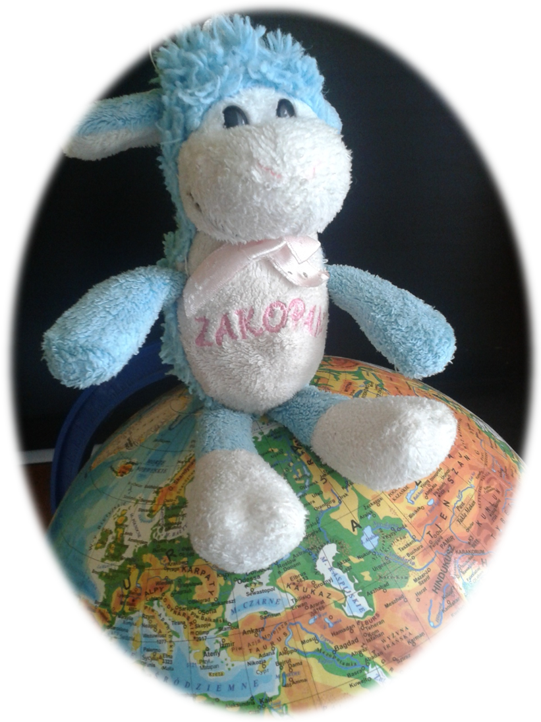

Przygody Błękitka

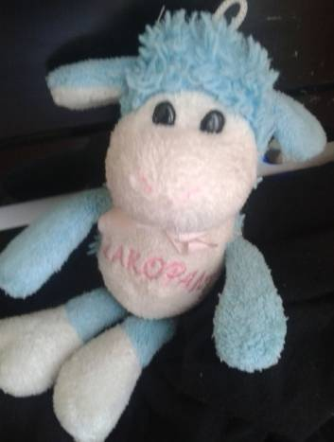
Misja Kosmos
Na pewno znacie Błękitka z programu telewizyjnego „OwcaTV”. Błękitek jest owcą, główną gwiazdą tego programu. Ma 2 siostry, owieczki, które grają razem z nim są to: Różyczka i Śnieżyczka. Ze względu na to, że Błękitek stał się gwiazdą zaczęto pisać o nim książki. Mają one opowiadać o jego przygodach, które prezentuje w swoim telewizyjnym SHOW. Pierwszą z nich postanowiono nazwać Przygody Błękitka: „Misja Kosmos” , ponieważ opowiada jak Błękitek był w N.A.S.A, natomiast drugą chciano nazwać Przygody Błękitka: „W Hoolwood”. Nie możemy zaś powiedzieć o czym będzie. Jednak życzymy miłego Czytania!!! ☺
02.07.2012r. poniedziałek
Był piękny i słoneczny dzień. Błękitek postanowił, że zatrudni się w N.A.S.A. Gdy przyszedł, aby to zrobić zobaczył wysokiego i silnego faceta w mundurze i wtedy powiedział -Ale jaja! Gościu z cyrku uciekłeś? Wyglądasz jak … jak … głupi.
No i gdy jeszcze mówił, mężczyzna złapał go za gacie i zaniósł do budynku N.A.S.A.
*N.A.S.A - (National Aeronautics and Space Administration) (pl. Narodowa Agencja Aeronautyki i Przestrzeni Kosmicznej) – agencja rządu Stanów Zjednoczonych odpowiedzialna za narodowy program lotów kosmicznych,
Facet położył go na jakimś stole w wielkim laboratorium. Gdy Błękitek się obudził wokół niego leżało masa małych części od rakiet i statków kosmicznych. Facet w mundurze podszedł do niego z jakimś starszym panem w fartuchu.
– Czy pracujesz w aptece? – spytał zaspany Błękitek pana w fartuchu - Bo chyba widziałem cię w naszej aptece w Kowali.
- Nie! Nie jestem aptekarzem. Jestem profesorem N.A.S.A. Widzę że jesteś niebieski. Nigdy nie widziałem niebieskiej owcy. Według mnie jesteś kosmitą, a „Kowala” to jakieś kosmiczne miasto gdzieś w dalekim kosmosie.
Gdy to mówił, Błękitek spojrzał na niego jak na największego idiotę na świecie. Nie zdążył jednak tego powiedzieć. Z rozkazu profesora założono mu elektryczne kajdanki, które sprawiały, że gdy Błękitek powie „nie” to porazi go prąd. Potem człowiek w mundurze związał go, wziął pod pachę i wrzucił do … schowka na węgiel. Było tam ciemno i brudno. Biedny Błękitek musiał tam siedzieć i nawet nie wiedział jak długo. W pewnej chwili usłyszał donośny głos.
Od razu poznał, że był to głos faceta w mundurze. Rozmawiał on z profesorem.
–Tą zmutowaną owcę trzeba wysłać w kosmos – powiedział.
Profesor jednak go wyśmiał.
– Ty głąbie śmiejący się jak głupi do sera mówię prawdę. Masz przygotować rakietę i jutro z samego rana dokładnie o 6.45 masz wysłać tą owcę w kosmos. – krzyczał mundurowy.
Błękitek słuchał przestraszony …

03.07.2012r. wtorek
Była 6.30 rano do schowka na węgiel zajrzał młody asystent profesora.
– *What is it? – powiedział przestraszony asystent.
Błękitek nie wiedział, co mówił człowiek, bo nie znał angielskiego. Asystent od razu uciekł, ale w trakcie ucieczki uderzył się w wystającą belkę i zemdlał. Błękitek pomyślał że asystent śpi i powiedział mu „Dobranoc”. Ktoś jednak zauważył wypadek i zadzwonił po ambulans.
Po zemdlałego asystenta przyjechała karetka. W tym samym czasie, czyli o 6.40 profesor wrzucił Błękitka do wielkiej rakiety N.A.S.A, Błękitek z zaciekawieniem rozejrzał się po pokładzie.
– O matko! Co to jest?- powiedział gdy zobaczył kabinę rakiety- Ile guzików można by zrobić … Yyy …
Błękitek zrobił się senny. Gdy szedł szukać wygodnego łóżka usłyszał odliczanie.
³-Startujemy za: 10,9,8 – Mówił ktoś z głośnika. Błękitek zrozumieł, ze to nie przelewki i szybko wskoczył w skafander kosmonauty. -3,2,1 START! – kontynuował głos z głośnika. Błękitek siedział już w kabinie. Nagle wszystko zatrzęsło się. Przez malutkie okienko rakiety zobaczył, że pracownicy stacji N.A.S.A wybiegli na plac, aby zobaczyc start rakiety, w której był Błękitek.
Była godzina 7.05, gdy rakieta wzniosła się wysoko w niebo. Błękitek nie był w stanie powiedzieć, co się wokół niego dzieje. Był tak tym wszystkim … nie uwierzycie … rozbawiony, że zaniemówił. Po 2 godzinach Błękitek i jego rakieta znaleźli się w stanie nieważkości. Wszystko zaczęło latać po kabinie. Jedną rzeczą Błękitek dostał mocno w głowę i zemdlał.
Ocknął się na jakiejś planecie, która cała była z metalu. Jej mieszkańcami były roboty, które wyglądały jak metalowi ludzie z dziwnymi maskami. Błękitek bał się, że nie będą to zbyt mili osobnicy, więc nie wychodził z rakiety. Nagle do kosmicznego pojazdu podszedł jeden z robotów.
Robot ten był mniejszy niż inne. Zapukał do kabiny Błękitka
–Cześć jak się nazywasz? Ja jestem Bili. Błękitek odpowiedział mu grzecznie po czym uśmiechną się do niego.
Mały robot zaprosił Błękitka do swojego domu. W kosmosie czas płynie inaczej, ale na Ziemi w tym momencie była godzina 14.30. Zwykle o tej godzinie Błękitek kładł się spać. Skorzystał więc z zaproszenia i poszedł spać.
04.07.2012. środa
Błękitek z samego rana poszedł do miejsca w którym stała jego rakieta. Gdy dotarł na miejsce był bardzo zdziwiony, ponieważ jego rakieta była szara i błyszcząca, a jeszcze wczoraj była biało-pomarańczowa z wielkim, niebieskim napisem NASA. Potem zobaczył swojego nowego przyjaciela Bilego.
–Podoba ci się? Postanowiłem ją przemalować tak, aby pasowała do naszego miasta. A powiedz co oznacza słowo „NASA”?
Błękitek zastanowił się przez chwile jednak nie odpowiedział nowemu przyjacielowi, bo sam nie wiedział, co te słowa oznaczają. Bili nie był tym oburzony, ponieważ gdy tylko zobaczył Błękitka wiedział, że niewiele wie. Obaj wsiedli do rakiety. Błękitek usiadł na fotelu pilota i położył swoje kopyta na panelu do sterowania.
Wtedy usłyszał w głośnikach ten sam dźwięk
–Startujemy za 10,9,8,7,6,5,4,3,2,1 START! Znowu wszystko zatrzęsło się. Błękitek i Bili ruszyli w podróż w kosmos. Nie wiedzieli, gdzie tym razem polecą.
O godzinie 13.46 wylądowali na wielkiej, zielonej planecie. Rosły na niej dziwne i starsze rośliny, głównie drzewa i krzewy. Planeta wydawała się niezamieszkała. Wyszli z rakiety, ostrożnie badając teren. Błękitek ruszył w głąb zielonej puszczy, nie czkając na przyjaciela. Jego oczom ukazała się wielka kolonia dziwnych, zielonych kosmitów. Mieli oni 2 pary oczu i rąk; zamiast nóg mieli przyssawki, a ich miny w żaden sposób nie przypominały wesołych.
- Czy ty ich znasz? - zapytał zbliżającego się Billego – Czy to jedni z waszych kosmicznych przyjaciół? Oni tez nie przypominają ludzi.
Gdy Bili usłyszał pytanie przyjaciela od razu powiedział krótko „Nie”. Odpowiedz ta przestraszyła Błękitka. Szybko razem z Bilim postanowili wrócić do rakiety, która stała w samym sercu ogromnej dżungli.
Niestety w drodze do rakiety zgubili się. Ścieżka, którą podążali nagle znikła i zrobiło się ciemniej niż w kosmosie.
–Błękitku –mówił przestraszony Bili- wiesz … ja się boję ciemności.
Błękitek spojrzał na niego z wielkim zdziwieniem, uśmiechnął sie i powiedział:
-Co? Przecież mieszkasz w kosmosie. Niemożliwe żebyś bał się ciemności. Tu jest ciemno caluteńki czas.
Zawstydzony Bili, lekko popchnął swego przyjaciela, zachęcając go do dalszej wędrówki. Była godzina 16.56. Błękitek jeszcze nigdy nie chodził o tej porze, bo to była pora jego codziennego snu. Po pewnym jednak czasie odnaleźli rakietę i z radością usnęli.

05.07.2012. czwartek
Błękitek mimo iż kładł się spać o 14.30, to wstawał (najczęściej) o 3.46. Następnego dnia, kiedy przyjaciel jeszcze smacznie chrapał Błękitek ruszył w stronę koloni stworów, które widział wczoraj z Bilim. Gdy tam dotarł była godzina 4.24. Nie zdziwiło go, że stwory nie spały. Jeden z nich go zauważył. Błękitek nie wiedział co się teraz stanie, ale wiedział, że jeżeli stwory nie są przyjaciółmi Bilego, to nie są zbyt przyjaźni.

Jeden ze sworów zaczął go gonić. uciekającego przed nim Błękitka. Obaj biegli w stronę rakiety, w której jeszcze spał Bili. Błękitek wskoczył do rakiety i wystartował. Hałas obudził Bilego.
– Startujemy za 10,9,8 - - powiedział głos z głośnika. Zaspany Bili chciał jeszcze spać. Zdenerwowany oderwał mały głośnik ze ściany rakiety, a następnie mocno uderzył nim o podłoże.
Błękitek włączył autopilota , ponieważ coś bardzo go zaciekawiło. Z głośnika (albo raczej z tego co z niego zostało) wyszedł … malutki świerszczyk. Nie był zielony tak jak na świerszcza przystało. Był raczej różowy. Na imię miała Lisa. Kulała, gdyż przy uderzeniu głośnika została ranna
–Przepraszam- powiedział Bili gdy zobaczył małego świerszcza -Nie wiedziałem, że w głośniku ktoś może mieszkać.
Gdy Bili przepraszał małą Lisę, Błękitek zaczął się zastanawiać.
–Czy to ty odliczałaś przy starcie? - spytał po jakimś czasie – Bo jak tak, to miałeś dość wkurzającą robotę.
–Tak to ja. Nie wiem czy wiesz, ale my świerszcze jesteśmy do tego zmuszani, przez N.A.S.A. Dzięki temu jednak możemy zwiedzać kosmos.
Kiedy Lisa jeszcze opowiadała, Błękitek zastanawiał się jak wrócić na planetę Billego. Wreszcie udało się ustalić dobry kurs rakiety i bez przeszkód dolecieli do metalowej planety. Gdy dotarli na miejsce mama małego robota przygotowała dla nich mięciutkie koce i poduszki, aby wszyscy mogli się dobrze wyspać.

06.07.2012. piątek
Kilka minut po północy w domu Billego rozległ się cichy głos tupiących po metalowej podłodze kopyt. To był Błękitek próbujący nie obudzić pozostałych mieszkańców domu, a tak naprawdę szukał … lodówki. Jego żołądek zmieściłby chyba wszystko.
–Bill zanim mnie tu przyprowadził powinien mi dać mapę domu – pomyślał szukając kuchni.
Tu wszyscy przyznaliby mu rację, bo dom Billego był jednym z największych domów na planecie, a domy u wszystkie były bardzo duże

WAKACJE BŁĘKITKA
część 1
Egipt i co się tam wydarzyło
Wreszcie zaczęły się wakacje! Wszyscy bardzo się z tego cieszyli. Był koniec sprawdzianów i kartkówek, ale początek totalnego lenistwa i tajemniczych przygód. Błękitek tym razem zaszalał na całego. Poprosił swojego wujka, aby zabrał go na całe wakacje do swojego małego domku letniskowego na tzw. Rajskiej Wyspie,. Błękitek nieraz słyszał od swego wujka o tej fantastycznej wyspie. Zawsze chciał ją zobaczyć na własne oczy. Nie zamierzał jednak siedzieć tam przez cały czas. Chciał zwiedzić jeszcze kilka innych nie mniej tajemniczych miejsc w kraju i zagranicą.
Następnego dnia z samego rana Ben i inne Misie odwiozły Błękitka na lotnisko. Wszyscy bardzo żałowali, że nie spędzą z nim wakacji. W samolocie Błękitek siedział sam. Przez cały czas rozmawiał z Benem przez Internet. Po prawie 10 godzinnym locie samolotem Błękitek znalazł się na lotnisku na Rajskiej Wyspie. Wtedy zrozumiał dlaczego w jej nazwie było użyte słowo „rajska”. To miejsce było piękne i bardzo nowoczesne. Już z lotniska było widać wysokie wieżowce sięgające chmur, a za nimi przejrzysty i lśniący w blasku słońca ocean. Potem pod lotnisko podjechała taksówka, która miała zawieźć Błękitka do portu. Przez całą drogę twarz Błękitka była przyklejona do tylnej szyby, choć czasem jego głowa odwracała się na inne strony. Był bardzo podekscytowany .
Taksówka zatrzymała się na parkingu przed plażą. Błękitek przez chwilę zastanawiał się, gdzie stoi dom wujka, do którego przyjechał w odwiedziny.
- To nie tutaj –powiedział kierowca taksówki – Dom twojego wujka znajduję się na tej wyspie przed nami. To tylko 900 metrów stąd. Zaraz przypłynie po ciebie motorówka, która zabierze cię na miejsce.
Po chwili podpłynęła biało-niebieska motorówka, która zabrała go na widoczna na horyzoncie wyspę. Te 900 metrów to drogę morską do najbliższego portu w prostej linii. Błękitek, aby dopłynąć do domku wujka musiał opłynąć całą wyspę. Motorówka zwolniła przy pięknym porcie należącym do super-nowoczesnego kurortu. Błękitek wysiadł z motorówki i cały czas podziwiał niezwykły krajobraz rozciągający się przed jego oczami..
Ha! –zaśmiał się nagle kierowca motorówki – Nie myśl tylko, że tu mieszka twój wujek. On jest tylko zwykłym starym dziadziusiem, a właściwie emerytowanym ratownikiem. Mieszka tam, na prawo. Powodzenia!
Błękitek domyślił się, że chodziło mu o to, że jego dziadek opowiada dużo ( czasem nudzących) opowieści. Nie wszystkie były prawdziwe. Błękitek chyba by się nie obraził, gdyby wiedział, że niektóre z tych opowieści były po prostu zmyślone. Tak czy siak ruszył w poszukiwaniu domku wuja. Szedł wzdłuż plaży, na której było dużo osób bawiących się w wodzie i na piasku.
- Błękitku ! Tutaj ! – usłyszała nagle owieczka.
Odwrócił się i zobaczył swojego wujka w koszulce, kąpielówkach, porwanym płaszczu rybackim i japonkach palącego cygaro. Siedział na ławce zrobionej z 2 kawałków drewna i 2 desek surfingowych pod starym domkiem letniskowym stojącym obok dużej palmy. Błękitek miał mieszane uczucia. Z jednej strony cieszył się, że zobaczył kochanego wujka, z drugiej dziwił się temu co zobaczył.
- Witaj, mordko ty moja – przywitał się wujek, wyjmując z ust cygaro.
- Cześć wujku – powiedział Błękitek, rozglądając się na wszystkie strony z zaciekawieniem – To jest pewnie ten twój domek letniskowy, o którym i opowiadałeś, a twoja „wielka Villa z basenem” jest gdzieś niedaleko.
- Oh nie! Widzisz to. – powiedział poważnie wujek, wskazując przed siebie na morze – To jest mój basen a to obok czego stoisz to jest moja willa.
- Wujku, przecież to jest stara chatka dla ratowników, a ten niby „basen” przed nami to ocean. Mam wrażenie, że te wszystkie twoje historię to kłamstwa !
Błękitek czuł się bardzo rozczarowany. Mocno ściskał walizkę, którą trzymał. Kiedy skończył mówić, wujek oparł się głębiej o ławkę z desek, oderwał od niego wzrok i spojrzał przed siebie.
- Nie kłamałem, mówiąc o tym gdzie mieszkam – mówił, nadal patrząc przed siebie i robiąc przerwy na oddech – Kiedy mówisz komuś „mieszkam w Villi” wszyscy wyobrażają sobie duży bogaty dom. Jednak dla niektórych to może być po prostu miejsce, które kochają.
– No, ale musisz przyznać, że basen mam naprawdę duży. - kontynuował z uśmiechem.
Błękitkowi zrobiło się żal staruszka i żałował, że już na wstępie awanturował się. Po chwili weszli do domku wujka. Kiedy weszli na mały korytarz, z kuchni wybiegł duży jasno brązowy pies, szczeniak rasy czau-czau. Nazywał się Alex. Błękitek ostatnio widział go zaraz po narodzinach. Dawniej wujek przyjeżdżał do Krainy Misiów z mamą Alexa, Tarą. Niestety, Tara zmarła kiedy Alexa był mały.
- Witaj pieszczoszku – powiedział Błękitek uradowany prawie jak dziecko gdy zobaczył Alexa– Pamiętasz mnie ? To ja Błękitek.
Alex głośno i z radością zaszczekał Błękitek i wujek zrozumieli że jest to powitanie
– Tak. Pamiętam i mam dla was dobrą wiadomość – oznajmił wujek – Będziecie spać razem w jednym pokoju. Jest tam dość duże łóżko.
Nastał wieczór. Cała trójka poszła oglądać zachód słońca nad oceanem. Błękitek postanowił, że zostawi swoje rzeczy pod opieką wujka i pojedzie do Egiptu. W noce sprawdził na laptopie oferty biura podróży. Okazało się, że może jechać tylko na 3 dni, bo nie jest pełnoletni. Z samego rana powiedział wujkowi o swojej decyzji.
- Jeśli chcesz to ja i Alex pojedziemy z tobą.
I tak oto cała trójka czyli: Błękitek, wujek i Alex polecieli do Egiptu. Samolot wylądował na lotnisku na samym środku wielkiej pustyni. Podróżnicy poszli na miejsce zbiórki. Było to pole namiotowe wśród kilku (chyba jedynych na tej pustyni) drzew. Obok znajdowały się sklepiki dla podróżujących.
- Musimy odwiedzić ten sklepik – stwierdził wujek
Błękitek był bardzo głodny, bo w czasie podróży zjadł całe pożywienie.
- Witajcie podróżnicy – powiedział radosnym głosem sprzedawca stojący za kasą w sklepiku, gdy cała trójka weszła do środka.
- „Kącik zbłąkanych” – Błękitek przeczytał nazwę sklepu, nie zwracając uwagi na witającego go sprzedawcę – Bardzo chwytliwa nazwa. Sam bym lepszej nie wymyślił.
- Miło mi – odpowiedział sprzedawca – W czym mogę wam pomóc?
- Potrzebujemy jedzenia – odpowiedział wujek spoglądając na Błękitka, który bawiąc się wiszącym na wystawie koszykiem, uderzył się w głowę – No i przydałby się jeszcze namiot.
Sprzedawca poszedł na zaplecze poszukać rzeczy zamówionych przez jego klientów. Kiedy wrócił uśmiechnął się i podszedł do kasy, a następnie położył na niej duży kosz.
- Ostatnio była u mnie wycieczka z Francji– powiedział sprzedawca – Która wykupiła ogromną ilość jedzenia …
- To znaczy, że nic pan nie ma ? –zapytał zasmucony wujek.
- Nie ! Znaczy „Tak” – powiedział sprzedawca – W tym koszu jest to, co mi zostało, czyli: mleko, 9 jabłek, zgrzewka dużej wody, ananas, kilo kiełbasy, 3 pomarańcze, 5 batoników i 4 saszetki kiślu w proszku „Szybki Kubek”. A no i to 2 namioty dla was.
- Tyle nam wystarczy – powiedział wujek.
-To będzie 135 MM (misiowych monet).
Potem cała trójka wyszła ze sklepiku i ruszyła w stronę obozowiska. Gdy dotarli na miejsce rozłożyli namioty na kępkach niewielkiej trawy. Kiedy Błękitkowi udało się rozłożyć swój niebieski koc, usiadła na nim cała trójka.
- No to Błękitku – powiedział uśmiechnięty wujek – Co masz w plecaku ?
- Więc – zaczął Błękitek – Nie licząc jedzenia, które teraz kupiliśmy to mamy: przenośną małą lodówkę, grzejnik elektryczny, kilka dużych, plastikowych pojemników po kanapkach, moje ulubione książki o czarodzieju Roosie …
- Chodziło mi o bardziej przydatne rzeczy, a nie o twoje „fantastyczne” książki– przerwał mu wujek.
- Bardzo lubię moje książki – powiedział smutny Błękitek – Tak naprawdę mam nie tylko „Przygody Czarodzieja Roosa”, ale także moje ulubione „Czarne twarze”. Jeśli chcesz to mogę ci powiedzieć o czym jest ta książka?
- Wolałbym, abyśmy sprawdzili co jest w plecaku – powiedział wujek – Ale opowiesz mi o niej, kiedy będziemy szli spać.
- Dobrze. – ucieszył się Błękitek.
Słońce zachodziło powoli wśród piramid. Błękitek wyjął aparat i zrobił zdjęcie tego fantastycznego widoku. Wtedy podbiegł do niego Alex. Polizał go po pyszczku i zaszczekał cichutko, zupełnie jakby chciał powiedzieć „Nie tęsknij. Ja jestem przy tobie”. Potem podszedł do nich także wujek.
- Już wiem, co będziemy robić jutro – powiedział – Zwiedzimy pobliski starożytny grobowiec ! Co wy na to ?
- Jak na lato ! –odpowiedział mu Błękitek.
Słońce już zaszło i nastała noc. Błękitek, Alex i wujek już leżeli w namiocie. Alex spał na nogach Błękitka pod małym kocykiem, Błękitek próbował zasnąć tak samo jak wujek.
- Wujku –wyszeptał nagle Błękitek – Miałem ci opowiedzieć o tej mojej ulubionej książce. No wiesz … „Czarne Twarze”.
- No tak ! To opowiadaj.
- Więc … Ta fantastyczna książka opowiada o małym misiu, który pewnego dnia, a tak właściwie w Halloween spotkał złą czarownice. Ona chciała rzucić na niego klątwę, ale rzuciła niewłaściwe zaklęcie i stał się on Super Bohaterem. Za sprawą czarów na jego rodzinne miasto zaczęli napadać złoczyńcy, których nazywają „Czarnymi twarzami”. Stąd tytuł książki Więcej nie mogę powiedzieć.
- Dlaczego ? – spytał wujek.
- Mam nadzieję, że kiedyś sam przeczytasz tę książkę. Niestety nie mogę ci jej teraz dać, bo przed moim wyjazdem na Rajską Wyspę, pożyczyłem ją Benowi.
Po jakimś czasie wszyscy usnęli. Już o 6.30 zadzwonił budzik wujka, który wszystkich obudził.
- No dobra –powiedział zaspany wujek – Trzeba się pakować. Zaraz wyruszamy do grobowca.
Błękitek i Alex spojrzeli na niego zaspani. Z ich min można było wywnioskować, że nie chcieli nigdzie iść o tak wczesnej porze. Wujek nie zamierzał jednak długo na nich czekać. Szybko zabrał im kołdry, którymi byli przykryci. Potem wszyscy usiedli na kocu rozłożonym przed namiotem, aby zjeść śniadanie. Błękitek i Alex nadal byli zaspani w przeciwieństwie do wujka, który z wielkim entuzjazmem przygotowywał dla nich posiłek.
- Co będziemy jeść ? –spytał zaspany Błękitek.
- Dla ciebie i dla mnie – mówił szczęśliwy wujek mieszając owoce w małej misce – zrobiłem sałatkę owocową, a dla Alexa jest kiełbasa, a przynajmniej jej kawałek.
Kiedy jedzenie było już gotowe nagle wszyscy ożyli się. Również inni, którzy byli na polu namiotowym jedli już śniadanie. Wujek uznał, że muszą zostawić jeszcze troszkę sałatki owocowej na później. Cała trójka szybko się spakowała i ruszyli w stronę grobowca. Byli już bardzo daleko od pola namiotowego. Szli godzinę, aż doszli do chatki, przy której było bardzo dużo ludzi. Okazało się, że był to drugi ze sklepików. Odpoczęli i po krótkiej chwili ruszyli dalej. Zatrzymali się przed dużą budowlą, przy której stał napis „Grobowiec Egipski nr. 4”. Wujek bez wahania z entuzjazmem ruszył pierwszy do wejścia. Błękitek nie rozumiał jak możne tak beztrosko podejść do tak śmiertelnie niebezpiecznej sprawy, jaką jest zwiedzanie grobowców.
- A co jeżeli spotkamy mumię? – spytał lekko przestraszony Błękitek, który spoglądał na wysokie ściany grobowca, podziwiając stare rysunki.
- Nie pękaj tak szybko –powiedział wujek – Szanse, że ją spotkamy są jak jedna na milion. I mogę ci to udowodnić. Po pierwsze: mumie ożywają dopiero w nocy, a po drugie możemy je spotkać dopiero na najniższym poziomie grobowca, po trzecie zawsze można im uciec, ponieważ poruszają się powoli i ostatnie po czwarte: w grobowcach ich nie ma.
- Czyżby ? –powiedział Błękitek, który zatrzymał się i spojrzał na wujka, a następnie ruszył dalej idąc za Alexem – Ja mam swoje racje. Ich widok paraliżuje i o ucieczce nie ma mowy. Ponadto taka mumia może zabić a w ostateczności rzucić klątwę. Nie licząc strachu, który bmoże odebrać rozum.
Zeszli po schodach na w dół i ujrzeli duże pomieszczenie, w którym jedyne oświetlenie stanowiło światło z góry i kilka palących się pochodni. Wujek podszedł do dużych drzwi przy, których stało dużo osób. Wszyscy próbowali je otworzyć, ale nikomu się to nie udało. Błękitek, który zrobił się bardzo głodny zaczął jeść siano leżące obok drzwi. Wtedy znalazł kluczyk, który otwierał te ogromne drzwi. Wszyscy ludzie, którzy stali obok, ruszyli za nim, wujkiem i Alexem.
- Zobaczcie – powiedział zdumiony Błękitek, który nagle się zatrzymał – Widzicie te wszystkie ścieżki. Każdy musi iść inną.
Ruszyli w głąb grobowca najwęższą ze ścieżek. Szli gęsiego w ciemnościach, bo nie było palących się pochodni. Potem ścieżka przeszła w wąski tunel i musieli poruszać się na czworaka. Nagle ujrzeli mocne światło pochodni. Pomieszczenie, w którym się znaleźli było bardzo jasne i duże. Na środku stała trumna. Cała trójka podeszła do niej. Błękitek na podłodze ujrzał kawałek papirusowego zwoju. Podniósł go, obejrzał, a następnie przeczytał na głos.
- Widać, że ten papirus nie jest stary – zaśmiał się Błękitek,– Wątpię czy w starożytnym Egipcie pisali „Uwaga na szkło”.
Alex jakby zrozumiał, zbliżył się do trumny i rzucił się szkło leżące na trumnie. Mimo, że Błękitek i wujek ciągnęli go z całych sił pies zrzucił szkło. Rozległ się głośny brzęk.
- Alex złotko ! Coś ty narobił ?! – krzyczał wujek
- Wujku – odezwał się Błekitek – Spójrz na to ! Alex tłukąc to szkło odkrył kolejne schody ! Ciekawe dokąd prowadzą.
Rzeczywiście tak było. Kiedy zeszli po tych schodach, zrobiło się bardzo ciemno. Okazało się, ze był to dziwny labirynt. Postanowili go zbadać. Ruszyli więc gęsiego przed siebie: na początku Alex, potem Błękitek, a na samym końcu wujek.
- Co ty robisz? –zapytał Błękitka wujek.
- Oznaczam drogę wyjścia z labiryntu – tłumaczył Błękitek idąc i sypiąc na podłogę proszek z kisielu - Takim sposobem szybciej znajdziemy drogę do wyjścia.
Po prawie półgodzinnej wędrówce cała trójka wyszła z labiryntu. Przed nimi wznosił się kolejny ołtarz, tym razem z sarkofagiem.
- Masz racje Alex – powiedział Błękitek patrząc się na wszystkie strony po tym jak Alex głośno zaszczekał – Tutaj jest naprawdę ciemno jak w grobowcu.
- Może dlatego, że to jest grobowiec – powiedział wujek, który był równie podekscytowany jak Błękitek.
Gdy mieli zbliżyć się do sarkofagu, przeszył ich dreszcz strachu.
- No kochani – powiedział wujek – To który z nas podejdzie do tego sarkofagu i sprawdzi co tam jest ?
- O nie ! –powiedział przerażony Błękitek – Na pewno nie ja !
- No dobrze. To zagrajmy w „Papier, kamień i nożyce”.
Przyjęto tą propozycje. Nawet Alex grał z nimi. Pewnie się zastanawiacie „ Jak? ”. Jego zasady były trochę inne niż nasze: kiedy wystawił język oznaczało to, że pokazuje papier, podnosi do góry łapę – nożycę, a gdy staje tylko na tylnych łapach, unosząc przy tym przednie do góry to znak, że pokazuje kamień.
- No Błękitek – powiedział wujek – Przegrałeś !
- Jak to ? – zapytał Błękitek.
- No tak. Alex pokazał język, czyli papier, ja też pokazałem papier, a ty pokazałeś nożyce.
- Wujku, ale ja się bardzo boję. Co będzie jeśli zaatakuje mnie mumia i spojrzy na mnie lub rzuci urok
- Przestań z tymi mumiami ! Ile mam ci mówić, że one nie istnieją. To jest grób dla zwiedzających. Nie pozostawiliby tu śmiertelnego niebezpieczeństwa.
Po kilku minutach dyskusji, Błękitek powoli ze strachem w oczach zbliżył się do sarkofagu. Nie zwracał już uwagi na wcześniej przerażające go pająki i pajęczyny. Miał teraz ważniejszą sprawę na głowie. Przyłożył dłoń do sarkofagu i bardzo powoli ciągnął do siebie jego pokrywę. Wreszcie się stało. Błękitek otworzył sarkofag … Jednak w środku sarkofagu były tylko kolejne drzwi.
- Tu są tylko kolejne drzwi – powiedział spoglądają na wujka i Alexa – Moim zdaniem …
Błękitek ! – krzyknął nagle wujek – Za tobą !
Błękitek szybko się odwrócił. Ujrzał przed sobą szkaradną twarz owiniętą bandażami, stojącą za wejściem.
- Aaa ! – zgodnie krzyknęli i biegiem ruszyli w drogę powrotną.
Alex w pewnym momencie poczuł jak ręce mumii chwytają go za kark. Zauważył to Błękitek i bez zastanowienia przystąpił do uwolnienia przyjaciela. Wziął zamach swoją torbą i uderzył mumię. Znowu zaczęli uciekać. Wkrótce całej trójce udało się szybko wyjść z labiryntu, a potem z grobowca.
- Matko ! – powiedział zadowolony wujek – Jak miło znów ujrzeć światło dnia … A jak Alex?
- Chyba dobrze – powiedział Błękitek.
Pies leżał na trawie nieruchomo, ale szybko się podniósł i zaczął kręcić głową.
- Tak czy siak – powiedział w końcu wujek – Chyba ta mumia rzuciła na niego urok. Musimy zapobiec dalszemu rozwojowi tego świństwa.
Po jego słowach Błękitek wyjął z plecaka małą książkę, na której było napisane: „Moja Mumia”. Błękitek oznajmił iż jest to poradnik, który mówi wszystko o mumiach.
- Więc … Tutaj jest napisane, że jeżeli zaatakuje cię mumia musisz udać się do egipskiego lekarza znającego się na odczynianiu czarów. Są też podane numery alarmowe.
Błękitek głośno je wyrecytował
Wreszcie wyjął telefon i zaczął rozmowę:
- Dzień dobry. Czy dodzwoniłem się do egipskiego lekarza? … Aha, to w takim razie … Mamy tu poważny problem z mumią… Ale proszę pana … Proszę pana to nie jest śmieszne ! … No to dobrze … Do widzenia !
- I co powiedzieli ? – spytał wujek.
- Że to my mamy do nich przyjechać , bo nie mają już wolnych radiowozów.
W takiej sytuacji nie mieli wyjścia. Wypożyczyli dwa skutery i przez cały dzień szukali szpitala. Gdzieś ok. 19.30 udało im się. Alex szybko trafił do gabinetu.
- Więc … mówią państwo, że to przez mumię – powiedział doktor.
Błękitka dziwiło to, że w samym środku pustyni są takie same szpitale jak u nich w Karinie Misiów.: Siedział na krześle, bardzo twardym, dlatego chciał jak najszybciej to wszystko zakończyć. Prawda.
- Dobrze dziękujemy – powiedział wujek wychodząc z sali z Alexem .
- I co ? Da się to wyleczyć ? – spytał Błękitek wujka, wstając z krzesła.
- Można – odpowiedział – Jednak na to trzeba poświęcić tyle czasu, że …
- Jest aż tak źle?
- Musimy mu przygotować eliksir, który go z tego uwolni. Najpierw trzeba jechać do Francji po specjalne wino z dzikiej róży i czarnego bzu, a potem jechać do Chin po wodę z fontanny życia. No i jakby tego było mało mamy tylko dwa tygodnie, bo inaczej urok się już całkiem rozprzestrzeni w ciele Alexa.
- To będzie bardzo dużo roboty – powiedział Błękitek.
Potem powrotem wsiedli na skutery i tym razem uśmiechnięci ruszyli w stronę pola namiotowego. Kiedy dotarli na miejsce Błękitek wyjął swojego tableta. Dopiero wtedy zobaczył, że siedzieli w grobowcu ponad 3 dni i już jutro będą musieli z samego rana wrócić na Rajską Wyspę.
- To jak ? – odezwał się nagle wujek – Jutro wracamy do domu ?
Nastał ranek. Błękitek, wujek i Alex chcąc, nie chcąc musieli wrócić na Rajską Wyspę. Dzień był naprawdę piękny i szkoda było marnować czasu. Nasi bohaterowie spędzili te ostatnie godziny bardzo miło i przyjemnie. Zaprzyjaźnili się z innymi pasażerami samolotu. Szkoda było wracać, ale musieli koniecznie pomóc Alexowi (…)

What is it? – ang. [Łat is it] (pl.) Co to jest?
Ambulans – Inaczej Karetka (pogotowie)
autopilot – to takie urządzenie umieszczane np.: samolotach, śmigłowcach sprawia ono że maszyna a nie człowiek kieruje danym pojazdem.

